

消費者・生活者が主役となる社会の実現に向け、消費者行政の司令塔の役割を発揮すべく消費者庁が発足して３年目を迎え、消費者庁は、今国会に、はじめて３つの法案（注）を提出します。いずれも消費者基本法が掲げる「消費者の権利」の実現にとって欠かせない法案であり、ひいては消費者の利益を守る重要な法案です。 （注）３つの法案とその主旨
これら３つの法案が今国会
「消費者安全法の一部を改正する法律案」
・消費者の財産被害に係るすき間事案への行政措置の導入
・消費者事故等の調査機関の設置
「特定商取引に関する法律の一部を改正する法律案」
・貴金属等の訪問買取りに係るトラブルに対する対応
「集団的消費者被害回復に係る訴訟手続に関する法律案（仮称）」
・集団的消費者被害回復に係る新たな訴訟制度の導入
ですみやかに審議、可決され
るよう、私たち消費者の願い
を国会にお届けし、関係する
国会議員の皆様との連携を図
っていくため、第１回目の院
内集会を下記にて開催いたし

ます。皆様のふるってのご参加をお願いいたします。

【日 時】２月１６日（木）１７:００～１８:３０
【会 場】衆議院第二議員会館 １階多目的会議室
裏面の案内図をご参照ください。
【参加費】無料
【申込み】議員会館への入館登録手配等の関係で、あら
かじめお申込みが必要です。
裏面の用紙に必要事項をご記入の上、２月１４日
までに必ずお申込みください。
プログラム（予定）
開会挨拶
消費者庁からの法案説明
参加団体からのご発言
各政党・会派からのご発言
参加議員のご紹介
閉会挨拶
≪主催団体≫
あいち消費者被害防止ネットワーク、神奈川県消費者団体連絡会、
京都消費者契約ネットワーク、埼玉消費者被害をなくす会、消費者
機構日本、消費者支援機構関西、消費者支援ネット北海道、消費者
ネットおかやま、消費者ネット広島、全大阪消費者団体連絡会、全
国消費生活相談員協会、全国消費者協会連合会、全国消費者団体連
絡会、全国地域婦人団体連絡協議会、東京消費者団体連絡センター、
長野県消費者団体連絡協議会、日本消費者協会、日本消費者連盟、
日本消費生活専門相談員協会、日本生活協同組合連合会、ひょうご
消費者ネット、労働者福祉中央協議会（２２団体、2012年２月8日現在）
≪後援団体≫日本司法書士会連合会
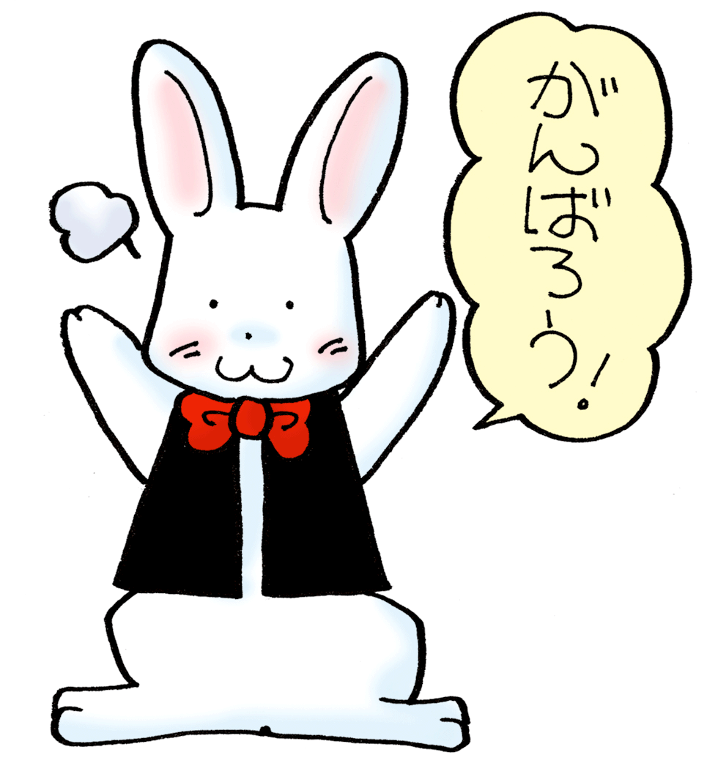
お問合せ先：全国消費者団体連絡会 事務局
TEL：03－5216－6024 FAX：03－5216－6036
全国消費者団体連絡会 宛
(ＦＡＸ番号)
０３－５２１６－６０３６

２月１４日（火）までにお申込みください。

≪日時≫ 2012年2月１６日（木） １７：００～１８：３0
≪会場≫ 衆議院第二議員会館 １階多目的会議室

所属 | お名前 | 連絡先
 |  | TEL
 |  | FAX
 |  | TEL
 |  | FAX
 |  | TEL
 |  | FAX
 |  | TEL
 |  | FAX
 |  | TEL
 |  | FAX
※いただいた情報は、本集会の運営以外の目的には使用いたしません。

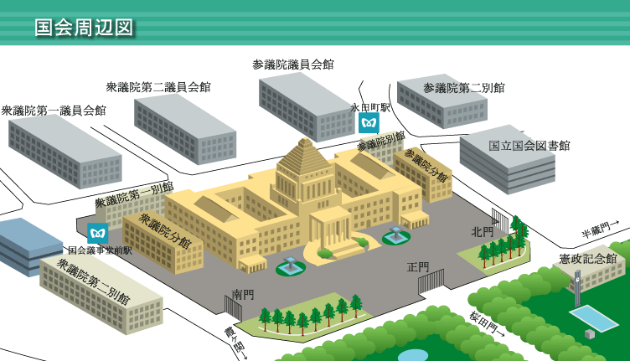
お問合せ先：全国消費者団体連絡会 事務局
TEL：03－5216－6024 FAX：03－5216－6036
≪最寄駅≫
地下鉄丸の内線
地下鉄千代田線
国会議事堂前

